Тема «Арт-текстиль» Ниткография
Цель: познакомиться с техникой Арт-текстиль.
Цель занятия: выполнить картину в технике аппликации нитью
Задачи:
• способствовать развитию творческих способностей,
• развивать мелкую моторику, зрительное и тактильное восприятие,
• воспитывать внимание, терпение, трудолюбие.
Инструменты и материалы: картон, клей, текстильные нитки (клубочки разных цветов), ножницы, эскиз.
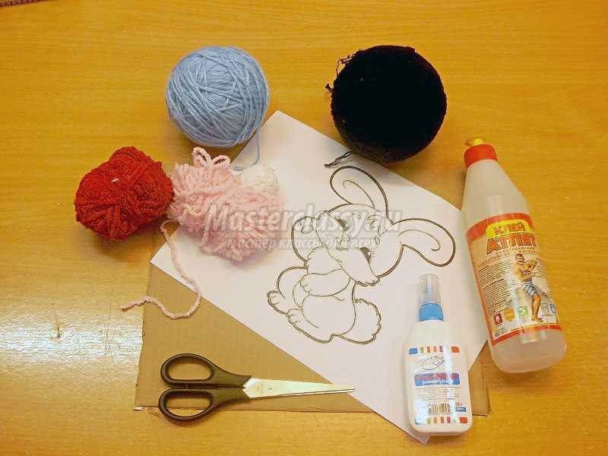
Арт-текстиль — удивительный, волшебный вид творчества, соединивший множество различных направлений работы с текстильными материалами: это и вышивка, и аппликация, и роспись, и валяние, и макраме, и пэчворк. Здесь могут использоваться пряжа, шнурки, бусинки, пайетки.
Арт-текстиль — это безумное творчество, в котором нет ограничений. Только ваша безудержная фантазия и необходимые материалы, а их наверняка, если хорошо поискать, можно найти у каждого вяжущего и (или) шьющего человека. Процесс создания таких работ невероятно захватывает. Кропотливая длительная работа оправдывает долгое ожидание: из хаоса вполне обычных кусочков и шнурочков появляется сказочная вещь, которую можно разглядывать бесконечно. Разные текстуры, разные линии, перетекание одного в другое, совершенно неожиданные эффекты благодаря использованию различных техник...
Предлагаю вам посмотреть на работы мастеров этого направления рукоделия, вдохновиться их творчеством и попытаться создать свой декоративный объект.
Нашу работу мы выполним в технике текстильной аппликации нитками.
Техника «Батик»
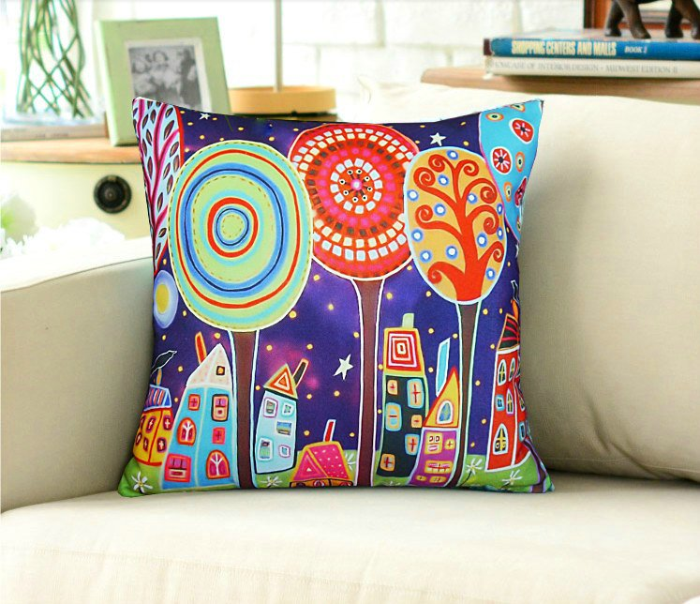
Пейзажная вышивка в технике Арт-квилт
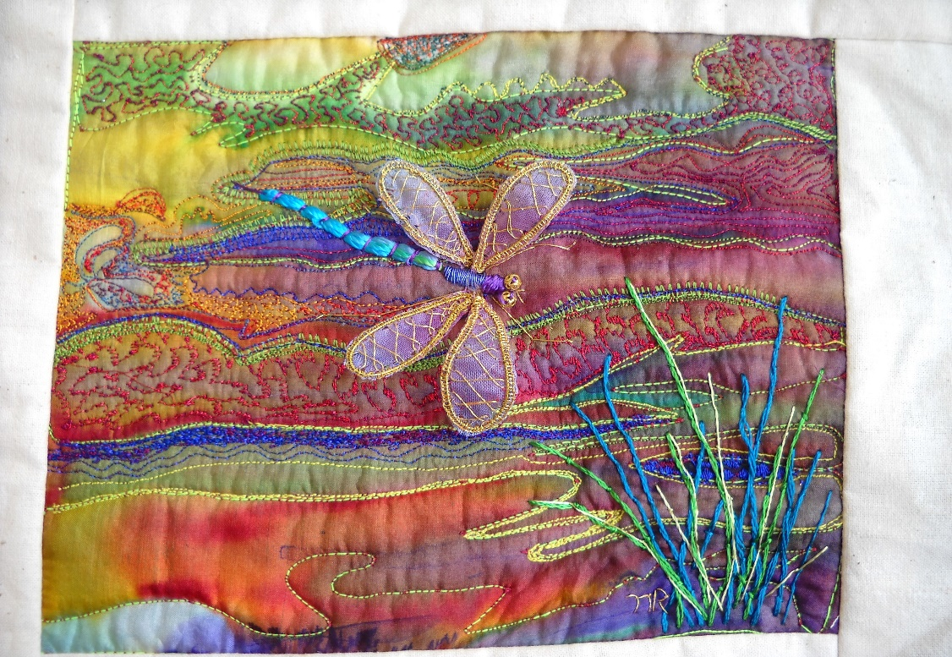
Лоскутное шитье

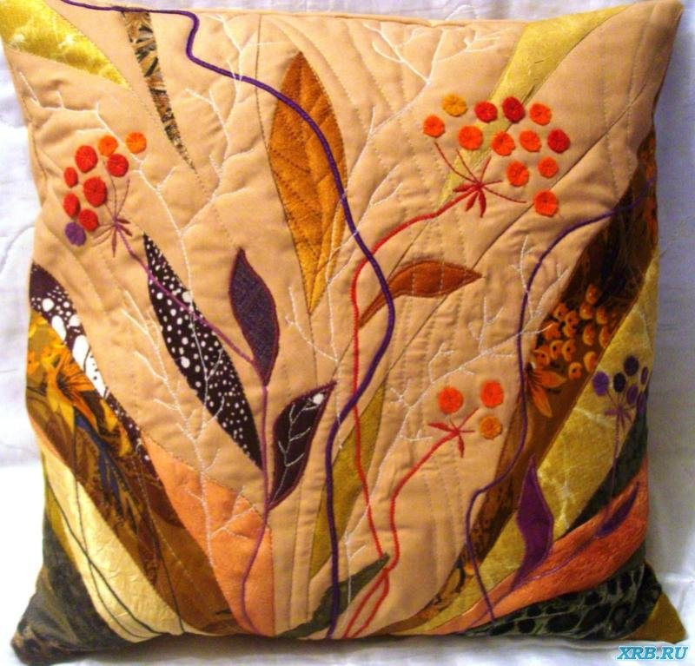
«Текстильная аппликация нитками»

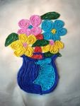

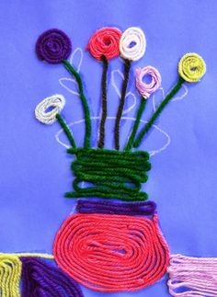

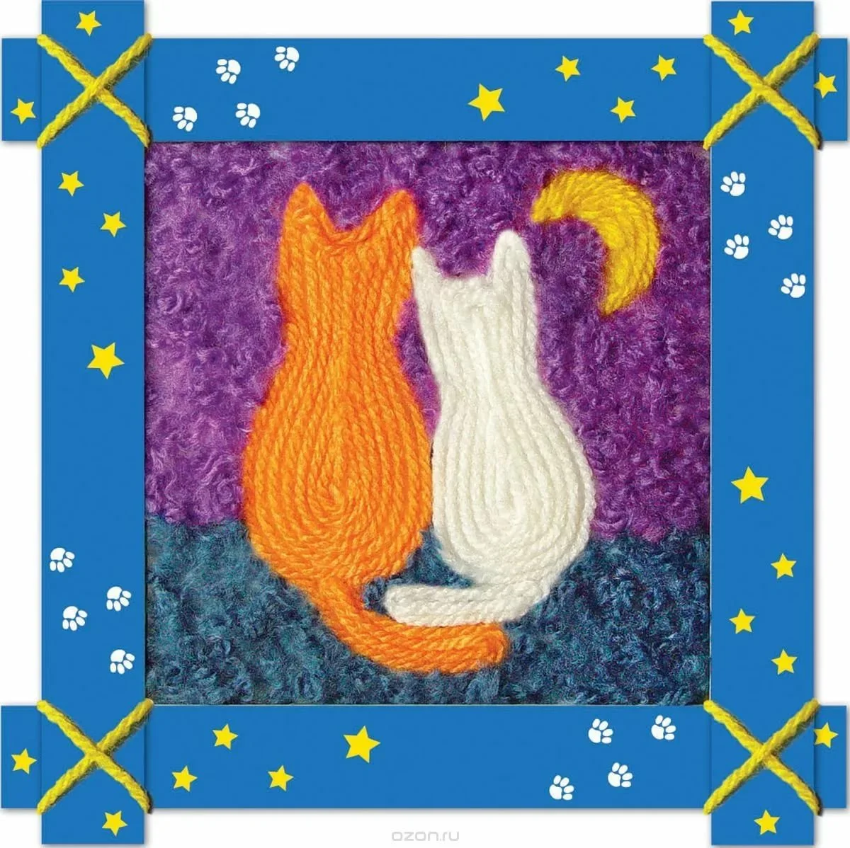

\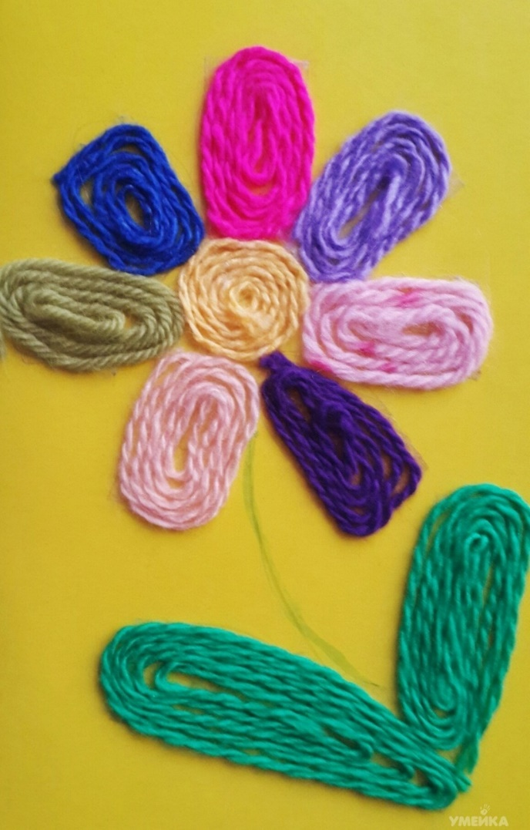

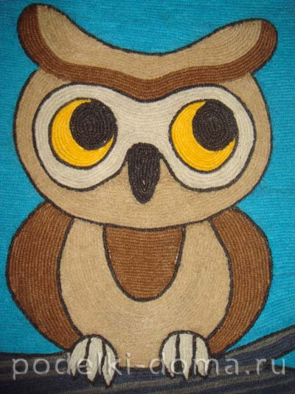

Практическая часть

ПОМНИТЕ про безопасность труда при работе с ножницами и клеем!

Рекомендации к работе
- Начинать работу нужно с простых рисунков. Когда научитесь правильно формировать витки, можете переходить к сюжетным изображениям.
- Клей ПВА лучше брать более густой, так как жидкий будет быстро впитываться в основу.
- Клей наносится на основу, а нити прикладываются поверху.
- Если в одной работе будут использованы нити разной толщины, то изображение выйдет рельефным. Чем толще нить, тем объемнее будет картина.
- Сложнее работать с фактурной пряжей (мохнатой или кудрявой нитью), поэтому для обучения надо брать гладкие нити толщиной 2 мм.
- Изображение лучше наносить простым карандашом. Но некоторые рукодельницы предпочитают делать цветное изображение акриловыми красками, чтобы в конечном результате не было видно основы через витки рисунка.
- Сразу нужно приклеить нить на контур рисунка, а потом приступать к заполнению изображения.
- Чтобы витки пряжи ложились ровнее, необходимо использовать спицу или тонкую палочку (зубочистку).
- После выкладывания нитей на клей их нужно слегка прижать руками к основе, чтобы они равномернее приклеились.
- Если у вас не получилось что-то или витки лежат неровно, можно оторвать нити от гладкой поверхности и все переделать.
- Чтобы картина получилась качественной, надо следить, чтобы витки ложились плотнее друг к другу.
- Если вы заметили, что такой-то виток плохо приклеился к основе, то нанесите немного клея на зубочистку и подклейте нить.
- Круглые элементы заполняются по спирали, а длинные – справа налево.
- Чтобы готовая работа выглядела более идеальной и ровной, можно прогладить ее теплым утюгом, подложив мокрую светлую ткань или марлю.
- Готовые картины в этой технике лучше размещать в рамке без стекла, чтобы все желающие смогли на ощупь почувствовать рельефность изображения.
Итак, приступаем к работе: необходимо выбрать композицию. Для начала можно использовать различные раскраски, либо нарисовать самим несложный рисунок. Рисунок лучше выбрать покрупнее, т.к. мелкие детали заполняются сложнее. В дальнейшем композиции можно усложнить.
- Берём готовый шаблон рисунка и приклеиваем к плотному картону.
- Небольшие фрагменты рисунка аккуратно и обильно смазываем клеем ПВА.
- Нитки выкладываем по рельефу рисунка плотно друг к другу (если так требует сюжет), слегка придавливаем пальцем или противоположным концом кисти, даём просохнуть. Таким же образом поступаем и с другими фрагментами нашей аппликации.
- Выполним таким же образом фон картинки.
- Приклеиваем глазки и рот, если они есть.
- Вставляем в рамку. Картина готова!

Хочется пожелать вам творческих идей и пусть эта картина из текстильных нитей согревает своим теплом, ведь в то, что мы делаем своими руками, мы вкладываем частичку своей души.
Возникшие вопросы направляйте мне личными сообщениями.

